Učíme se doma
„Dopravní prostředky“

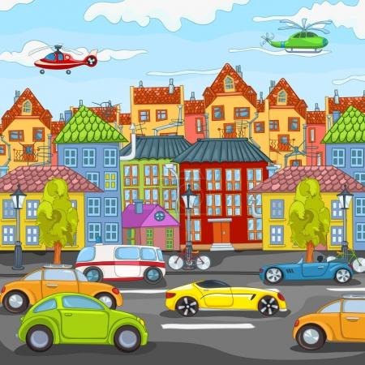

Pojmenuj dopravní prostředky na obrázku.
Jel/a/ jsi některým s rodiči? A kterým?
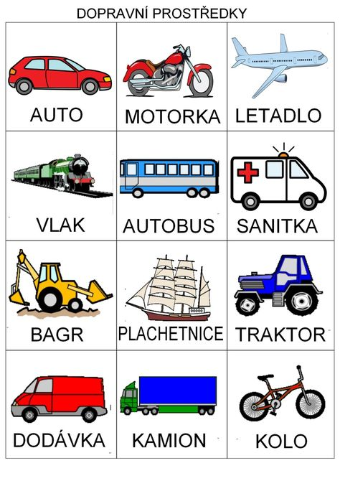

Abychom mohli jezdit po cyklostezce
nebo po silnici, musíme znát alespoň některé
dopravníznačky: přechod pro chodce,
stezku pro cyklistynebo některé další.
Podívej se na ně a uvidíš, že mají různé tvary.
Poznáš, která má tvartrojúhelníku, kruhu
nebo čtverce?
Až půjdete s rodiči na procházku nebo na projížďku
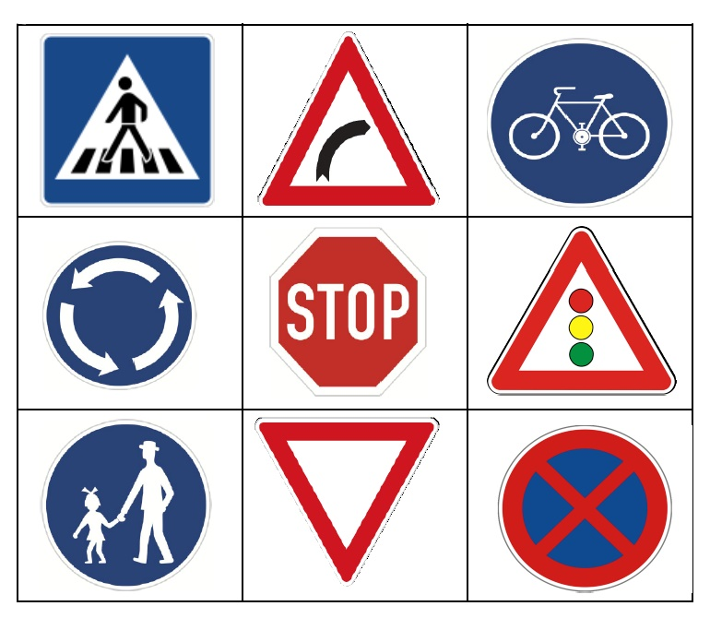
na kole, můžete spolu dopravní značky hledat.
Ve městě si musíme dát pozor také
na semafor. Jestlipak poznáte, jaká barva
musí svítit, abychom mohli pokračovat v jízdě
nebo na přechodu přejít na druhou stranu?

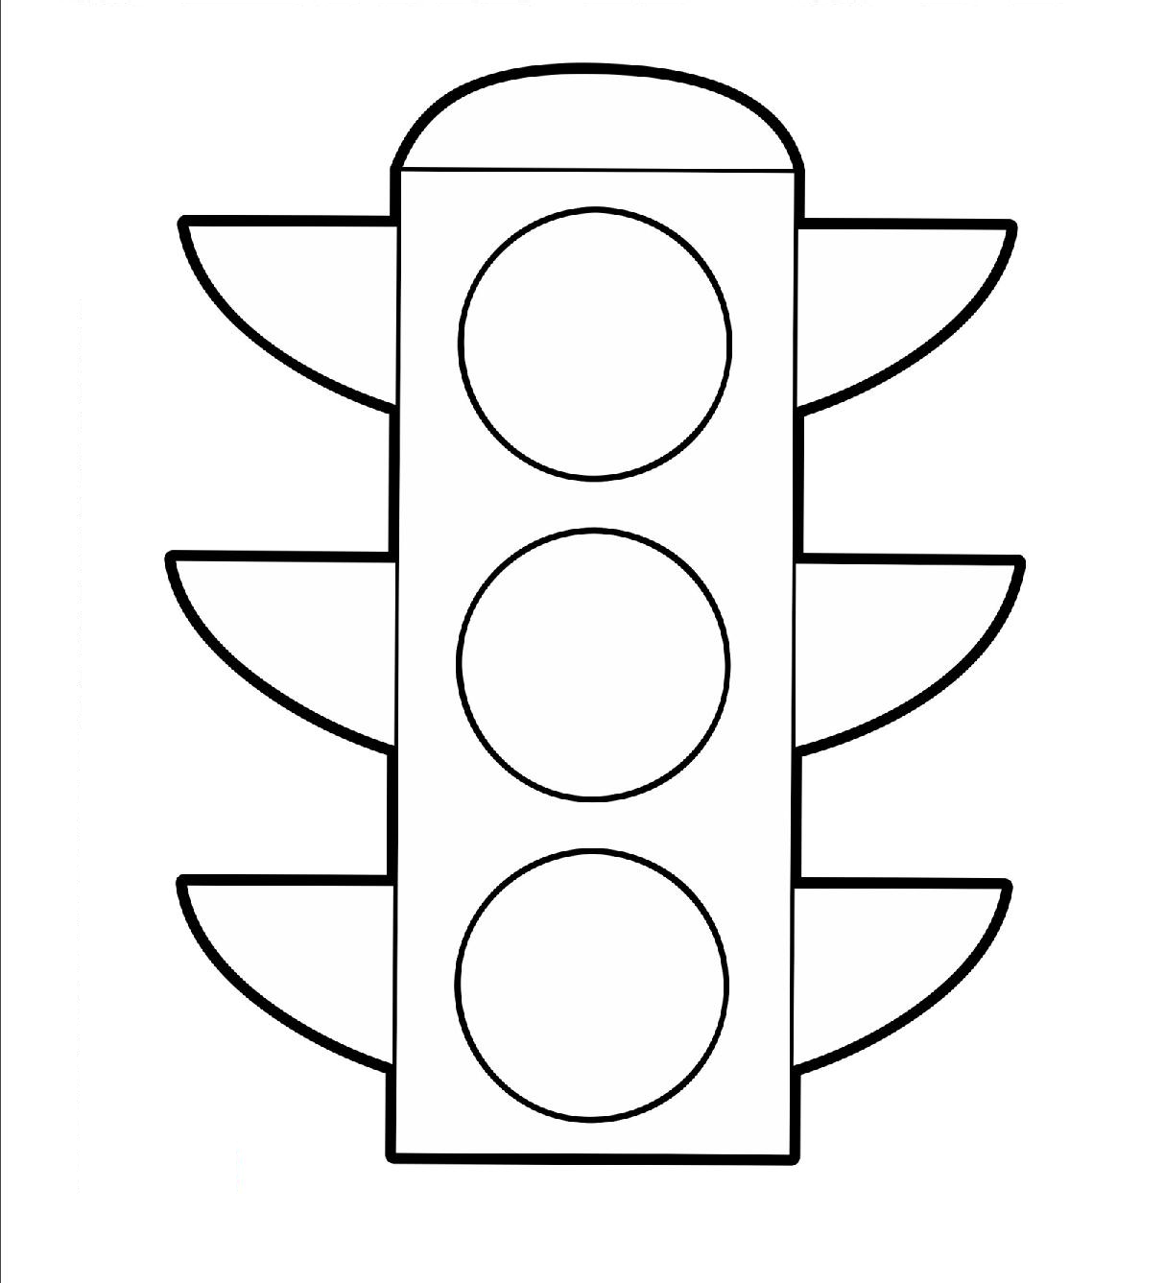

Napravo nebo nalevo? Na kterou stranu
se dáme? Hlavně si nepopleťte ruce!
Vybarvi autíčka, která jedou doprava červeně
a ta, co jedou doleva, zeleně. To hravě zvládnete!
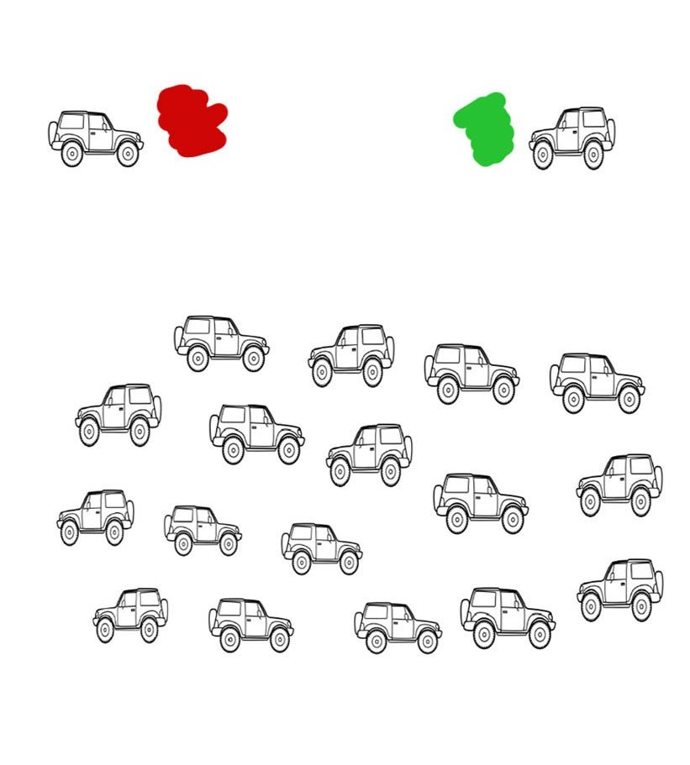
A nyní spočítej dopravní prostředky a podle počtu přiřaď číslici.

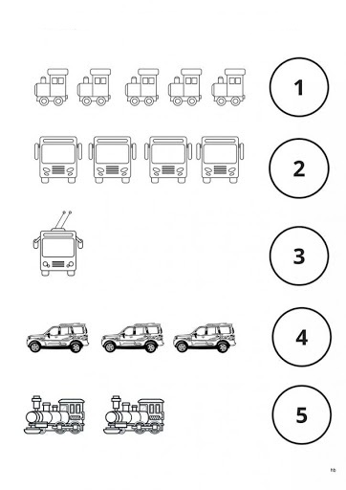
Tak co, šlo ti to? Určitě ano.
A teď se připrav na něco těžšího.
Jdeme do toho? Držím palce!

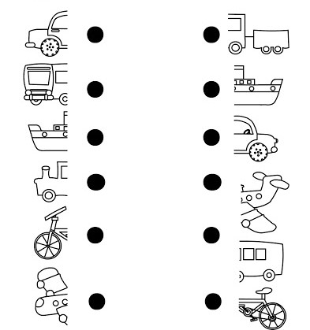
Najdi ke každé půlce autíčka tu druhou.

Podařilo se ti to? To je super!
A co takhle najít cestičku ke druhému autíčku?
Hlavně abyste nezabloudili!

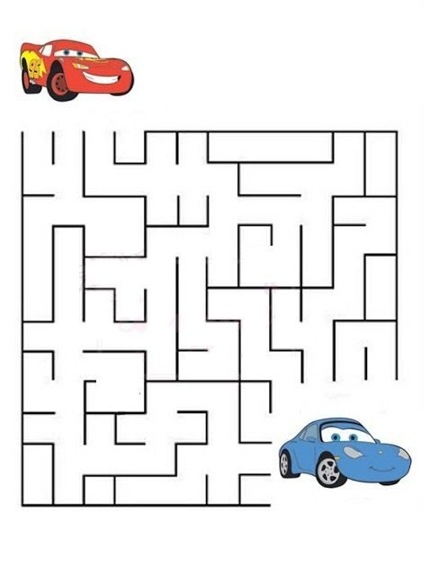
A co kdyby sis vyrobil/a/ dopravní prostředek.
Anebo si nějaký nakresli pastelkami.
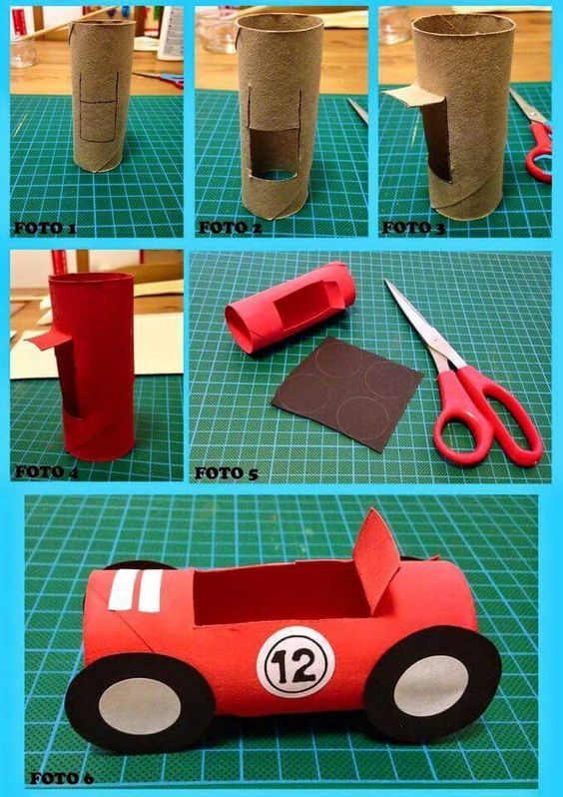
Přeji šťastnou cestu!

Co jsme se naučili:
-Pojmenovat dopravní prostředky, tím si rozvíjíme slovní zásobu
a trénujeme paměť. Také už víme, že na cestě i na silnici
jsou dopravní značky, které je dobré znát a řídit se jimi.
-Trénovali jsme počítání.
-Orientaci v prostoru: vpravo / vlevo.
-Zrakové vnímání: přiřazování druhé části dopravního prostředku,
cesta bludištěm-koordinace ruky a očí.
-Zručnost a trpělivost při výrobě dopravního prostředku.

